Лабораторна робота №7. Функції
1. Вимоги
‒ Розробник: Гуджуманюк Ксенія Сергіївна
‒ Загальне завдання: реалізувати програму за допомогою функції.
‒ Індивідуальне завдання: реалізувати функцію, що визначає, скільки серед заданої послідовності чисел таких пар, у котрих перше число менше наступного, використовуючи функцію з варіативною кількістю аргументів.

2. Опис програми
2.1 Функціональне призначення: програма призначена для визначення кількості пар чисел, у яких перше число менше за наступне.

2.2 Опис логічної структури:
‒ Функція main(). Викликає функцію number_of_pairs() та передає в неї кількість елементів й самі аргументи.
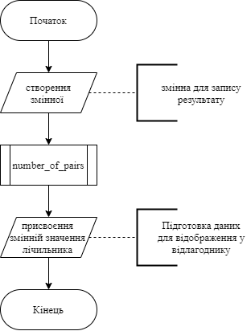

Рисунок 1. Блок-схема головної функції
‒ Функція number_of_pairs(). Шукає пари таких чисел, щоб перше було менше за наступне. Якщо знаходиться така пара, то значення лічильника збільшується на один.
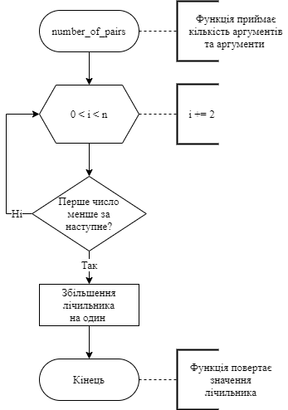

Рисунок 2. Блок-схема функції number_of_pairs()
2.3 Структура програми:

.
├── doc
│ ├── assets
│ │ ├── func_for_pairs.png
│ │ ├── main_func.png
│ │ ├── screen1.png
│ │ ├── screen2.png
│ │ └── screen3.png
│ └── lab07.md
├── Doxyfile
├── Makefile
└── src
├── task1-5.c
├── task1-6.c
├── task1.c
├── task2-5.c
├── task2-6.c
├── task3-5.c
├── task3-6.c
├── task4-5.c
├── task4-6.c
├── task5-5.c
├── task5-6.c
└── task6-6.c

2.4 Важливі елементи програми:
‒ Виклик функції number_of_pairs, де перша цифра відповідає за кількість аргументів, а всі інші ці аргументи

count = number_of_pairs(10, 17, 21, 45, 35, 56, 78, 45, 34, 56, 56);

‒ Порівняння кожних двох аргументів. Якщо перший менший за другий, то лічильник c збільшуємо на один.

for(int i = 0; i < n; i += 2){
int ch1 = va_arg(argument, int);
int ch2 = va_arg(argument, int);
if(ch1 < ch2){
c++;
} else continue;
}

3. Варіанти використання
Точка зупинки на строці виклику функції.
Аргументи функції: 17, 21, 45, 35, 56, 78, 45, 34, 56, 56.

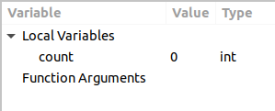

Рисунок 3. Результат виконання програми
Точка зупинки на строці return 0;
Результат виконання програми з вищевказаними аргументами показано на рисунку 4.

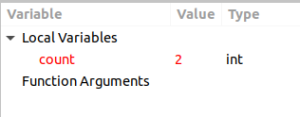

Рисунок 4. Результат виконання програми

Точка зупинки на строці виклику функції.

Рисунок 5. Результат виконання програми

Точка зупинки на строці return 0;
Функції number_of_pairs() було передано такі значення: 17, 69, 40, 20, 50, 51, 86, 87, 20, 14.
Результат виконання програми показано на рисунку 6.

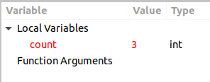

Рисунок 6. Результат виконання програми
Висновок
у ході лабораторної роботи було створено функцію із варіативною кількістю аргументів.

